ОПОВЕЩЕНИЕ НАСЕЛЕНИЯ О ЧРЕЗВЫЧАЙНЫХ СИТУАЦИЯХ - это доведение до населения сигналов оповещения и экстренной информации об опасностях, возникающих при угрозе возникновения или возникновении чрезвычайных ситуаций природного и техногенного характера, а также при ведении военных конфликтов или вследствие этих конфликтов, о правилах поведения населения и необходимости проведения мероприятий по защите.

СИГНАЛ ОПОВЕЩЕНИЯ является командой для проведения мероприятий по ГО и защите населения от ЧС природного и техногенного характера органами управления и силами ГО и РСЧС, а также для применения населением средств и способов защиты.
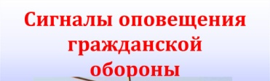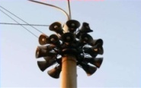

Сигнал «ВНИМАНИЕ ВСЕМ!» подается с целью привлечения внимания жителей об угрозе нападения противника, а также при аварии, катастрофе или стихийном бедствии.
Он подается как способом включения сирен, громкоговорящей связи, телерадиовещания, так и путем прерывистых гудков транспортных и других средств.
Если вы услышали продолжительные сигналы (электросирен, гудки, сирены специальных автомобилей), не надо пугаться, дождитесь разъяснения и причины его подачи.
Если Вы находитесь на улице населенного пункта и услышали предупреждающий сигнал, то подойдите к звуко-речевой установке, либо к месту установки оконечного устройства и по окончании звукового сигнала сирен, выполните все рекомендации.
Нужно до конца прослушать поступающую из:
уличных громкоговорителей информацию | 
или немедленно включить телевизор, | 
радио для прослушивания экстренного сообщения. | 

По каналам связи будет передаваться речевая информация о сложившейся обстановке и порядке действий.

НЕОБХОДИМЫЕ ДЕЙСТВИЯ:
- полученную информацию по возможности передать соседям;
- соблюдать спокойствие и порядок;
- действовать согласно полученной информации.
Если Вы не полностью прослушали речевую информацию, то не спешите выключить радио или телевизор, информация будет передана еще раз.
Если вы услышали этот сигнал и находитесь дома, необходимо:
В местах, где из-за удаленности не слышно звука сирен и нет громкоговорителей, сигнал и речевую информацию будут передавать специальные автомобили, оснащенные системой громкоговорящей связи.
Если Вы по каким либо причинам не услышали рекомендаций по действиям в складывающейся ситуации,
используя сотовую или телефонную связь, позвоните родственникам или знакомым, которые в данный момент могли находиться у радио- или теле- приемников и прослушали передаваемую информацию.
- отключить электроэнергию, газ, воду, отопительные приборы;
- взять с собой личные документы, средства индивидуальной защиты, запас воды и продовольствия;
- плотно закрыть окна, форточки, вентиляционные устройства и двери;
- при необходимости оказать помощь детям и престарелым;
- направиться в защитное сооружение ГО.
Если вы находитесь на рабочем месте, нужно:
- немедленно прекратить работу (безаварийно остановить оборудование и перевести процессы непрерывного цикла на безопасный режим работы);
- направиться в защитное сооружение ГО.
В организациях, где по технологическому процессу или требованиям безопасности нельзя остановить производство, остаются только дежурные смены.

Если вы находитесь в городском транспорте, необходимо:
- выйти из транспорта в месте его остановки;
- выполнить указания постов полиции;
- направиться в ближайшее защитное сооружение гражданской обороны, а при его отсутствии использовать естественные укрытия и подземные пространства, включая метрополитен.
Покидать защитные сооружения ГО и возвращаться к работе можно только с разрешения комендантов (старших) убежищ и укрытий.

Речевая информация в каждом случае будет соответствовать угрозе или сложившейся экстремальной ситуации.

Будьте внимательны к сигналам оповещения гражданской обороны и действуйте по ним в строгом соответствии с изложенными выше рекомендациями и дополнительными распоряжениями местных органов гражданской обороны.

ГАОУ ДПО УМЦ по ГОЧС
Оренбургской области


Обучение, подготовка, повышение
квалификации
- в области ГО, защиты от ЧС природного и техногенного характера;
- в сфере пожарной безопасности;
- по программе подготовки матросов-спасателей ведомственных и общественных спасательных пунктов;
- по программе профессионального обучения: «Матрос-спасатель» Код 13495;
- по программе первоначальной подготовки спасателей МЧС России;
- по программе подготовки должностных лиц, уполномоченных проводить с работниками организации вводный инструктаж по ГО и защите от ЧС;
- по программе подготовки специалистов в области эксплуатации и технического обслуживания газобаллонных автомобилей.

Более подробная информация об обучении, подготовке и повышении квалификации размещена на официальном сайте,
в группе «В контакте».

г. Оренбург, ул. Луговая, 78а
33-49-96, 70-75-56,
33-46-16, 33-67-91
Эл. почта: orenumc@mail.ru
Сайт: umcgochs.ucoz.ru
Страница vk.com:https://vk.com/umcgochs56
Департамент пожарной безопасности
и гражданской защиты
Оренбургской области

ГАОУ ДПО УМЦ по ГОЧС
Оренбургской области

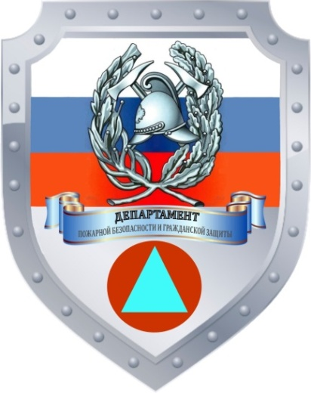

«Действия населения по сигналу оповещения «ВНИМАНИЕ ВСЕМ!»

2024

